
THÔNG BÁO TUYỂN SINH
NĂM HỌC 2023 – 2024
TRƯỜNG MẦM NON SƠN CA 14

Trường mầm non Sơn Ca 14 thực hiện công tác tuyển sinh đối với trẻ sinh năm 2018, 2019, 2020, 2021.

Cách 1: Trực tiếp – Phụ huynh liên hệ văn phòng trường Mầm non Sơn Ca 14 (235 Lê Văn Sỹ, p13, Phú Nhuận) để đăng kí nhập học cho cháu.

HÌNH THỨC ĐĂNG KÍ
NHẬP HỌC
Cách 2: Vào link: https://forms.gle/Sea6VzALdLKaihCEA thực hiện đăng ký nhập học cho cháu.

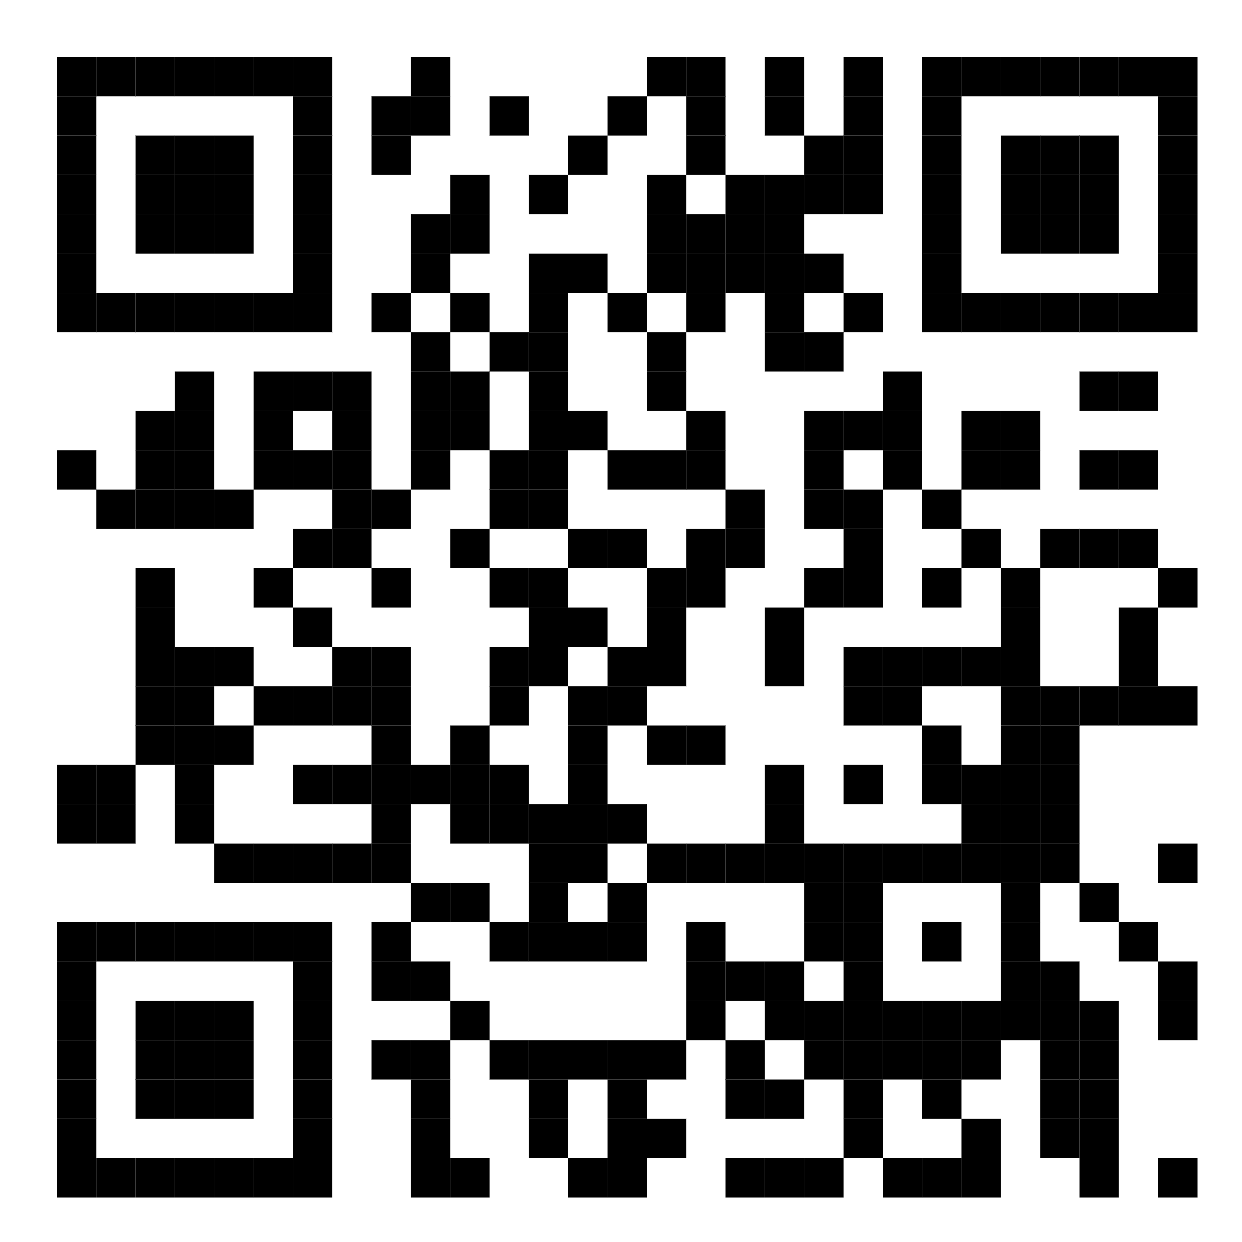
Cách 3: Phụ huynh quét mã QR để
đăng ký nhập học cho cháu.
Phụ huynh chụp hình hoặc tải mã
QR của trường Mầm Non Sơn Ca 14



Cách 4: Quý Phụ huynh có thể liên hệ với Hội đồng tuyển sinh của nhà trường bằng điện thoại theo danh sách ( đính kèm) : Từ 8h00 đến 11h00 hoặc 14h00 đến 16h00

LIÊN LẠC HỘI ĐỒNG TUYỂN SINH
STT | HỌ VÀ TÊN | CHỨC DANH | Số điện thoại
1 | Lê Cẩm Linh | Hiệu trưởng | 0909379862
2 | Lê Thị Hoàng Yến | Phó Hiệu trưởng | 0908661325
3 | Nguyễn Thị Ngọc Yến | Phó Hiệu trưởng | 0903786492
4 | Trần Thị Dung | Giáo viên | 0934099654
5 | Trần Thị Thúy | TTCM | 0339351017
6 | Nguyễn Thị Kim Lan | TTCD | 0385684579
7 | Nguyễn Thị Thanh Nga | TTVP | 0986279572
8 | Nguyễn Thị Thúy Hằng | TTCM | 0932163593
9 | Nguyễn Thị Bích Liên | Giáo viên | 0979800138
10 | Hoàng Thị Bạch Lan | Giáo viên | 0847788298
11 | Đoàn Đỗ Thảo Nguyên | Giáo viên | 0908258368
12 | Bùi Thị Thu Huyền | TTCM | 0775413157
13 | Nguyễn Thị Phương Thảo | Nhân viên | 0977735882
14 | Lê Thị Thu Vân | Giáo viên - CTCĐ | 0908067804
15 | Lê Thị Thanh Nghĩa | Giáo viên | 0906781663


THỜI GIAN ĐĂNG KÍ
Bắt đầu từ ngày 1/6/2023

Sau khi nhà trường có phản hồi về việc đăng kí nhập học của trẻ, phụ huynh vui lòng liên hệ với Trường để nhận hồ sơ, bao gồm:
Đơn xin nhập học (theo mẫu của trường);
Phiếu thông tin của trẻ, có dán ảnh (theo mẫu của trường);
Giấy chứng nhận sức khỏe trẻ em;
Bản sao giấy khai sinh;
Bản sao thẻ bảo hiểm y tế;
Sổ hộ khẩu hoặc Giấy xác nhận cư trú của địa phương;
04 hình 3*4cm.

Phú Nhuận, ngày 1 tháng 6 năm 2023
Hiệu trưởng

LÊ CẨM LINH

